SCHEMA TECHNIQUE D’INTERCONNEXION AVEC LES CALL
CENTER ET SA DESCRIPTION DETAILLE

- SCHEMA TECHNIQUE D’INTERCONNEXION AVEC LES CALL CENTER
Ci-dessous le schéma d’interconnexion que nous proposons entre avec les différents call center et le MEDIA CONTACT pour la récupération et traitement des données des appels et interactions digitales pour l’Enquête de satisfaction du Groupe Canal+.

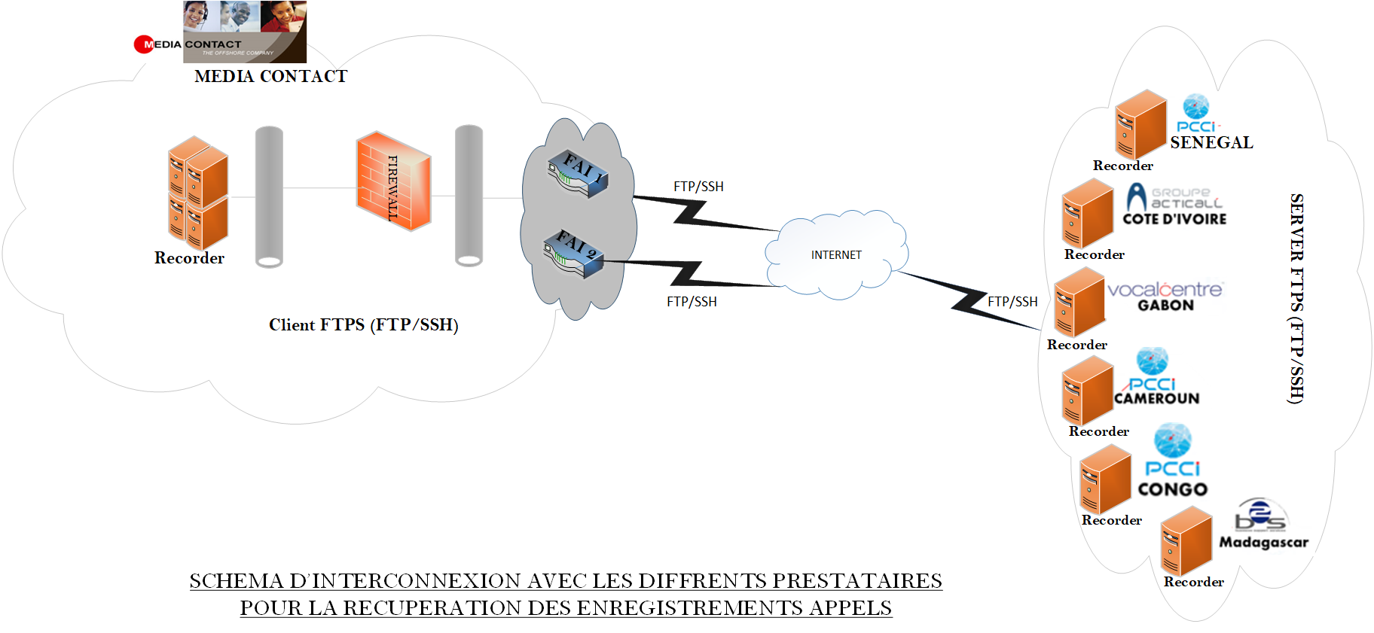
Afin de mieux détailler ce schéma d’interconnexion ci-dessus, nous allons décomposons l’architecture en trois composants :
- Matériels et installation côté des prestataires ;
- Matériels et installation du côté de Media Contact
- Et l’interconnexion ou la couche transport ;

- DESCRIPTION DETAILLE DE L’ARCHITECTURE

- Matériels et installation côté des prestataires
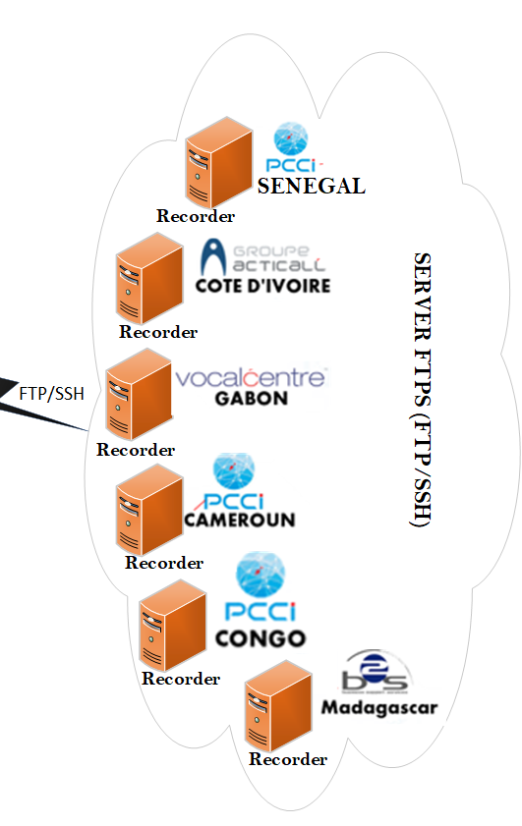
Nous proposons pour chaque prestataire la mise en place d’un Serveur SFTP. Cela peut se faire de deux façons :
- Directement sur la plateforme du CRM utilisé pour recevoir ou émettre les appels ;
- Ou la mise en place d’un serveur dédié pour stocker les appels des prestations de Canal+.
Nous optons pour la seconde option, serveur dédié, sur lequel le Serveur SFTP sera installé et le prestataire veillera à ce que tous les enregistrements à J-1 s’y trouvent à travers un script de copie automatique qui va s’exécuter à une heure spécifique à définir. Cela voudra dire, chaque prestataire doit dédier un serveur sur lequel sera stocker les enregistrements voix pour les prestations de canal+. Plusieurs logiciels Open Source offrant la sécurité rechercher existe (accès à ce serveur depuis l’extérieur), mais nous pouvons aller sur l’option d’achat d’un outil propriétaire et recommandé par les grandes sociétés de sécurité : TITAN FTP SERVEUR. Titan FTP Server fournit les transferts les plus sécurisés du secteur, des événements pour contrecarrer les pirates et des mots de passe intelligents. Nous pouvons citer entre autres comme fonctionnalités : FTP, FTP / SSL et SFTP, Vérification de l'intégrité des fichiers, Automatisation d'événements, Fonctions de sécurité avancées, Interface Web optionnelle.
Une politique de nommage des interactions voix suivant le type d’appel sera mise en place afin de mieux structurer les copies et les évaluations. Nous pouvons par exemple avoir un dossier pour tous les appels <<ENTRANTS>> et un autre dossier pour les appels <<SORTANTS>>. Ci-dessous une représentation de l’organisation des dossiers sur ce serveur chez le prestataire. Toutefois et au vu des contrainte, nous pouvons avec Canal+ ou les call center, retenir de commun accord, une politique de nommage de ces interactions voix.
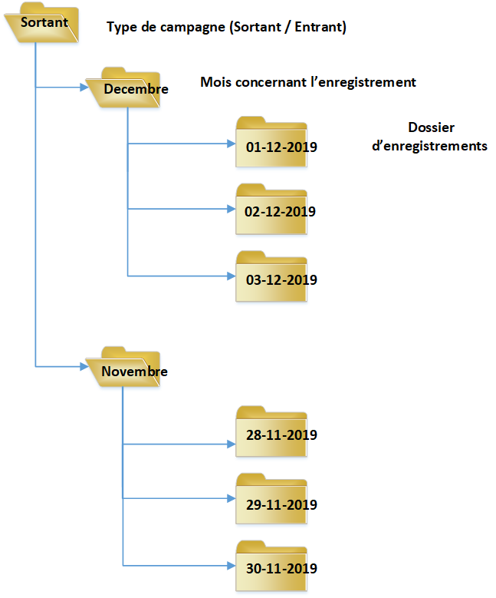

- Matériels et installation du côté de Media Contact
Sur le Site de MEDIA CONTACT, nous mettons à disposition un serveur dédié (voir tableau des caractéristiques des matériels) pour stocker les interactions voix et déployer l’application qui servira d’évaluation dans le cadre de cette prestation. L’accès à ce serveur sera protégé par un Firewall bien configuré qui est en frontal de tous nos serveurs critiques (voir schéma ci-dessous)

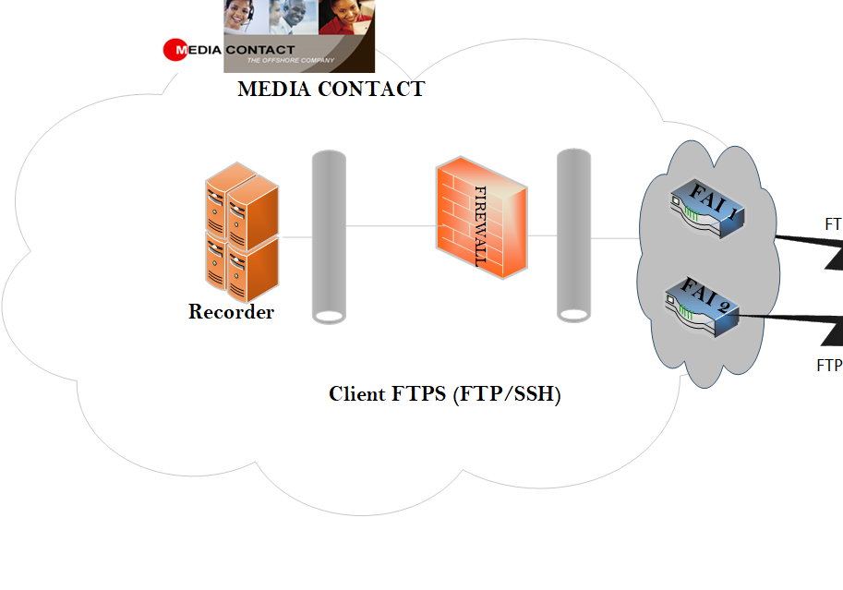
Grâce à un client FTPS, nous pouvons nous connecter aux différents serveurs SFTP afin de copier les interactions voix dans les différents dossiers suivant une politique de nommage. Des alertes seront mis en place sur le client SFTP, afin d’être alerté de :
- Non disponibilité des enregistrements à J-1 ;
- La copie des enregistrements qui échoue ;
Ci-dessous un exemple de la structuration des interactions voix sur le serveur recoder mise en place à cet effet.
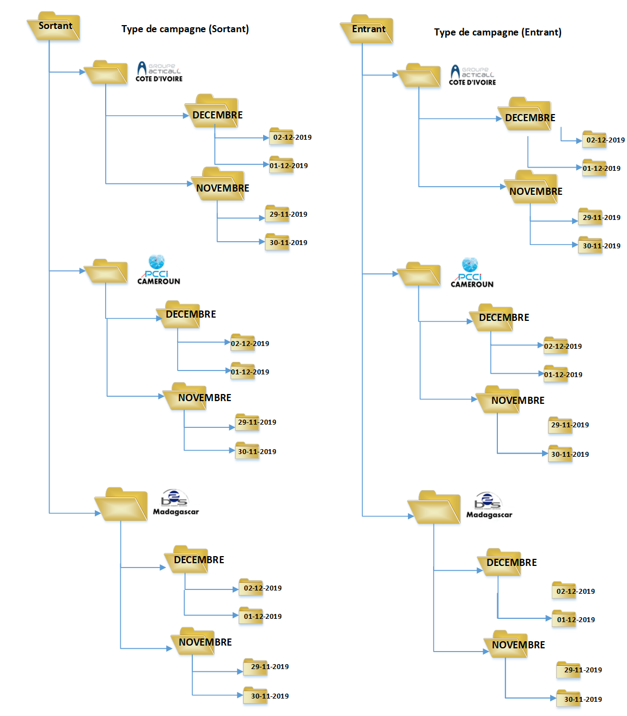
Afin de s’assurer que tous les enregistrements sont mis à disposition de Media Contact et laisser le libre choix de procéder à des sélections, nous proposons qu’un rapport du nombre d’appels recu ou émis soit mise à disposition chaque fin de journée (Nous pouvons discuter et retenir une solution de commun accord de la façon dont nous aurons ces rapports).

- Interconnexion ou la couche transport ;
En effet, nous proposons un accès par le réseau public avec une bande passante conséquente. Afin d’assurer l’accessibilités en temps réel aux enregistrements et applications mise en place par le Groupe Canal+, deux liaisons Internet de 8 Mbps symétrique chacune sera dédié. Une première liaison Internet sera en primaire et la seconde en backup pour assurer une continuité de service au moment où le premier sera down. Nous allons renforcer cette configuration load-balancing en intégrant une configuration d’équilibrage décharge. Ce qui permettra d’envoyer automatiquement du trafic vers la seconde liaison lorsque le Traffic sur la première va atteindre 70% du taux d’utilisation.
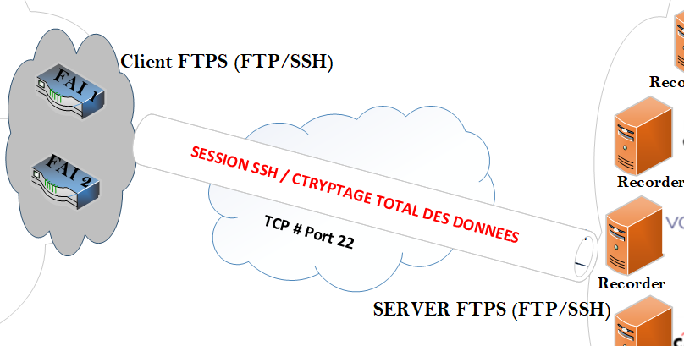
Pour l’accès et récupération des enregistrements appels, Nous optons pour une technologie SFTP c’est-à-dire du FTP over SSH (Voir Schéma ci-dessous décrivant l’encryptions du bout en bout lors de la connexion et récupération des données).

Accès aux informations des interactions Digitales
Pour l’évaluation des interactions digitales, l’accès aux informations échangées entre le Téléconseiller et l’abonné Canal+ se fera à travers l’interface de reporting du CRM du prestataire. En effet, le prestataire à évaluer devra partager le module reporting de son CRM avec Media Contact à distance. Ici, il ne s’agira pas seulement pas du reporting quantitatif du nombre d’interactions, mais aussi de l’option qui permet d’extraire tout le contenu échangé entre un téléconseiller et l’abonné Canal+. Cela permettra aux agents évaluateurs d’avoir accès au contenu des conversations et de procéder à l’évaluation.
A cet effet, vu que les interactions digitales sont retracées et conserver dans les bases de données du CRM, le prestataire (call center), doit permettre d’en avoir accès depuis sont interfaces reporting CRM.

